本科毕业设计(论文)

题目：基于电力载波的病房呼叫系统

基于电力载波的病房呼叫系统

摘 要

随着电力载波技术的发展,应用低压电力线作为传输媒质，采用扩频、数字编码、单片机控制等技术实现病房呼叫已成为可能。为了克服无线式病房呼叫系统易受电磁干扰，而且容易对一些特殊仪器和特殊病人的影响， 故本文运用电力载波技术设计了一种病房呼叫系统。
本设计旨在应用于AT89C52单片机按照笔者制定的的编码方式通过电力载波发送数据，在其基础上制作了基于电力载波的病房呼叫系统。当某一房间出现病情时，发送预先设定好的本地地址码，由调制电路调制后，通过电力线向外发送；再经接收译码电路调制解调，取出信号并译码出地址同时发出声光警报。让医院能够准确与时响应病人的呼叫。
该系统无需为数据传输专门布线，适合旧病房改造，具有一定的可行性和应用价值。
关键词：单片机；电力载波；编码；数据通信

Wards calling system based on the power line carriertechnology

Abstract

With the development of the power line carrier technology, we also can applythelow-voltage power line as a transmission medium,usingthe spread spectrum, digital encoding.the control technology of single-chip ,we can achieve Call Ward as possible.In order to overcome the wireless call system that electomagneticvunlnerable interference, whlie it easy for effecting some special equipment and special patient, So in this paper,the design use the power line carrier technology to achieve wards calling system.
The author designs the encoding of data with the AT89C52 MCU intended for sent through the power line carrier,for its base weproduct theWards calling system based on the power line carriertechnology.Whenaroomdisease appears, send pre-configured local address code, and modulation by the modulation circuit, it sends out through the power line; then through the decoding circuit receiving modem, recover the signal and decoding address at the same time whlie send sound and light warning.The hospitals can allow to respond to the patient's call accurate and timely.
It is no need for special wiring arrangement for the data transmission，so it was suitable for the old ward reformation，and of some feasibility and some application value.
Key Words: MCU;power line carrier;coding;data communications

目录
中文摘要Ⅰ
英文摘要Ⅱ
主要符号表Ⅲ
1 绪论1
1.1前言1
1.2课题研究背景与意义1
1.3病房呼叫系统的研究现状1
1.4本文主要研究容2
1.4.1本设计的主要容2
1.4.2设计的功能和特点2
2病房呼叫系统的设计3
2.1设计方案的确定3
2.2设计方案的比较4
2.3电路设计4
2.4主要芯片功能介绍4
2.4.1AT89C52简介4
2.4.2 NE555简介5
2.4.3收音机中周简介6
2.4.4MAX232简介7
2.4.5三端稳压器8
2.4.6七段LED显示器8
2.5单元电路设计10
2.5.1电源电路设计10
2.5.2电力载波编码方案12
2.5.3电力载波发送部分电路设计12
2.5.4本振电路设计13
2.5.5编码电路设计14
2.5.6载波接收电路设计15
2.5.7检波与整形放大电路设计16
2.5.8译码电路设计17
3硬件调试与仿真19
3.1电路原理图的设计19
3.2印刷电路板设计规则20
3.3调试过程21
4.软件的程序设计25
4.1程序流程图与源程序25
4.2程序调试与仿真27
5.结论29
参考文献30
致32
毕业设计（论文）知识产权声明33
毕业设计（论文）独创性声明34
附录Ⅰ系统电路图35
附录Ⅱ源程序36
附录Ⅲ PCB图40

主 要 符 号 表

R——电阻
C——电容
μ——电容容量
Ω——兆欧
pF——皮法
kΩ——千欧
kHz——千赫
MHz——兆赫

——模拟电路基本符号

1 绪论

1.1前言
信息时代的医院管理已经从传统的人管理模式。向智能化、电子化、信息化、网络化的高科技管理模式的方向迅猛发展。病房呼叫系统可实现对医院病房的智能化管理。可实现对讲、呼叫、监听、广播、群呼、响铃、求救报警、信息贮存、优先权设定、显示排队等功能。为医院和患者都带来方便。基于电力载波技术的二线制数据、语音智能综合呼叫系统，是根据医院系统化整体护理的要求设计开发的。

1.2课题研究背景与意义
近年来，随着通信技术的发展，人们在电力线载波通信方面作了大量的研究工作。电力供电网络四通八达，低压电力线连接千家万户，构成最普与的网络，利用它进行数据通信，传递各种信息，不占用无线频道资源，亦无需铺设专用通讯线路，省工、省钱、维护简单、有着广阔的应用前景。
传统的病房呼叫系统普遍采用有线式，不仅布线安装繁琐、维护不便、利用率低，而且实时性差。虽然无线式呼叫系统没有布线问题，但它的可靠性差，而且无线电波会干扰其它医疗仪器设备，目前大多数医院不采用无线呼叫系统。
随着电力载波技术的发展，应用低压电力线作为传输媒质，采用扩频、数字编码、单片机控制等技术实现病房呼叫已成为可能。

1.3病房呼叫系统的研究现状
在早期，医院的呼叫系统是采用数字电路设计而成，具有电路复杂、布线麻烦、以与呼叫信息不准确等缺点，因此现在已经逐渐淘汰。
现在市场上的病房呼叫系统普遍采用的是单片机控制和PLC控制，这2种控制方法相比之下，具有布线简单、容易实现,呼叫与时、显示清楚等优点。本设计就具体利用单片机实现病房呼叫系统。
在当今社会电力系统遍与各个地区，利用电力来传输信息，是一个很可取的方法，尤其是很多发达国家电力载波的应用相当广泛。电力载波利用市电线路直接传输信息，无需新增设备的布线，只要有电力线即可。本系统利用医院病房现有的电力布线，通过制定适合单片机的电力载波编码方案，将电力载波技术应用
于医院病房呼叫系统。

1.4本文主要研究容

1.4.1本设计的主要容
本设计旨在应用于AT89C52单片机按照笔者制定的的编码方式通过电力载波发送数据，在其基础上制作了基于电力载波的病房呼叫系统。当某一房间出现病情时，发送预先设定好的本地地址码，由调制电路调制后，通过电力线向外发送；再经接收译码电路调制解调，取出信号并译码出地址同时发出声光警报。让医院能够准确与时响应病人的呼叫。使用电力线载波，可以减少为数据传输专门布线，同时也适用于旧病房改造，具有很高的可行性和应用价值。本设计造价低使用方便。
本方案采用AT89C52单片机进行编译码，利用中周TTF-2-2来构成载波发送与接收部分，系统的本振信号是由NE555芯片产生，整个系统通过MAX232串口与计算机连接进行数据的管理。
本设计主要部分：
（1）利用NE555定时器产生的本振信号电路。
（2）利用普通收音机中周TTF-2-2本振调谐回路工作在336kHz 的电力载波编码方案。
（3）由AT89C52构成的编译码电路。
（4）检波与整形放大电路的设计。

1.4.2设计的功能和特点
（1）利用市电线路直接传输信息，通信可能满足一般数据传输要求。
（2）无需考虑房屋修建或装修时考虑设备的布线，只要有电力线即可正常工作。同时由于本品采用了约为336kHz的中频通过电力线传输从而避免了电磁辐射对一些医疗仪器与一些特殊病人的干扰。由于没有采用无线电使得信号传输稳定可靠，本设计适用于大、小型医院。必要时可以增加串口与PC机通信，实现电脑病房管理。
（3）采用LED显示每个病房的呼叫，高亮度，高清晰，能让就诊人员与时找到相应的病房进行治疗，主机在接收到申请的同时能够通过扬声器进行报警。

2病房呼叫系统的设计

2.1设计方案的确定
病房呼叫系统是病人请求值班医生或护士进行诊断或护理的紧急呼叫工具，可将病人的请求快速传送给值班医生或护士，并在值班室的监控中心电脑上留下准确完整的记录。利用电力线载波通信技术、单片机多机通信和计算机监控管理技术设计的具有呼叫、振铃、显示排队、优先权设定、存储记录等功能的病床呼叫系统。满足了医院的病房管理和护理要求。
病房呼叫系统由若干个呼叫源( 一般每病床为一个) 、调制解调载波模块、编码译码系统组成。当呼叫源有呼叫信号时，在监控系统上有相应的声、光呼叫信号指示，并能显示出呼叫编号。若采用并行总线扩展方式，上百个呼叫源与主机之间的布线太复杂。故本系统利用单片机的串行通讯功能。使得主机到各个从机之间的信号通过电力线载波调制解调模块,经过～220V 民用电力线传输。实现主机和从机之间的双向数据传送。当病床有呼叫请求时进行声光报警，并在显示器上显示病床的位置。呼叫源( 从机) 放在病房，病人有呼叫请求时，按下请求按钮，向值班室呼叫，并点亮呼叫指示灯。主机和从机之间通过电力线连接在一起。主机和从机通讯时，主机依次向各从机发送地址信息，各从机接收主机发来的地址信息，如果和自己的地址一样，则向主机发送自己的报警信息。
硬件框图：如图2.1所示
NE555构成的336kHz振荡器

载波发送模块

载波接收模块
检波与整形放大模块
单片机构成的解码器
显示当前请求号
串口送至计算机
请示已处理按钮
单片机构成的编码发送器
发送
按钮
电力线

图2.1硬件框图

2.2设计方案的比较
现在医院里大多采用两种病房呼叫系统：一种是无线的病房呼叫系统；另外一种是有线式的病房呼叫系统。而传统的病房呼叫系统普遍采用有线式，不仅布线安装繁琐、维护不便、利用率低、而且实时性差。
医院的病房是不宜安装无线系统的，原因有二：一是无线系统易受外界的电磁干扰，发生误传导，多数情况是接收机接收到临近频率的信号而发出呼叫信息。二是由于医院电器医疗设备较多，也容易和被呼叫系统发生电磁波干扰，发生医疗事故。
随着电力载波技术的发展，应用低压电力线作为传输媒质，采用扩频、数字编码、单片机控制等技术实现病房呼叫已成为可能。
故本设计采用电力载波技术来实现整个系统，利用市电线路直接传输信息，通信可能满足一般数据传输要求，无需考虑房屋修建或装修时考虑设备的布线。只要有电力线即可正常工作。

2.3电路设计
当某病房出现情况需要护士或医生治疗时，由病人按动按钮读出呼叫病房和床位，这时驱动蜂鸣器报警同时在LED上显示的病房的请求，同时按下主机上的已响应解除报警，而且主机还能够通过RS232接口将数据传入PC机串口，方便计算机程序对病人数据建立数据库进行管理。
本系统应用单片机对发送信号进行编码，通过发送电路将其发送到电力线上，再通过与之相对的接收译码电路取得发送的数据，通过译码实现病房呼叫。
系统电路图见附录Ⅰ

2.4主要芯片功能介绍
本系统用到的主要芯片有AT89C52、NE555、78系列的三端稳压器、MAX232串口、收音机中周TTF-2-2、七段LED显示器。

2.4.1AT89C52简介
AT89C52是51系列单片机的一个型号，它是ATMEL公司生产的。
AT89C52是一个低电压，高性能CMOS 8位单片机，片含8k bytes的可反复擦写的Flash只读程序存储器和256 bytes的随机存取数据存储器
（RAM），器件采用ATMEL公司的高密度、非易失性存储技术生产，兼容标准MCS-51指令系统，片置通用8位中央处理器和Flash存储单元，功能强大的AT89C52单片机可为您提供许多较复杂系统控制应用场合。 AT89C52有40个引脚，32个外部双向输入/输出（I/O）端口，同时含2个外中断口，3个16位可编程定时计数器，2个全双工串行通信口，2个读写口线，AT89C52可以按照常规方法进行编程，也可以在线编程。其将通用的微处理器和Flash存储器结合在一起，特别是可反复擦写的Flash存储器可有效地降低开发成本。AT89C52有PDIP、PQFP/TQFP与PLCC等三种封装形式，以适应不同产品的需求。
主要功能特性：
· 兼容MCS51指令系统——8k可反复擦写(>1000次）Flash ROM
· 32个双向I/O口——256x8bit部RAM
· 3个16位可编程定时/计数器中断——时钟频率0-24MHz
· 2个串行中断——可编程UART串行通道
· 2个外部中断源——共6个中断源
· 2个读写中断口线——3级加密位
· 低功耗空闲和掉电模式——软件设置睡眠和唤醒功能

2.4.2 NE555简介
NE555是属于555系列的计时IC的其中的一种型号，555系列IC的接脚功能与运用都是相容的，只是型号不同的因其价格不同其稳定度、省电、可产生的振荡频率也不大一样；而555是一个用途很广且相当普遍的计时IC，只需少数的电阻和电容，便可产生数位电路所需的各种不同频率之脉冲信号。
b. NE555引脚位功能配置说明下：
NE555管脚图如图2.2所示：
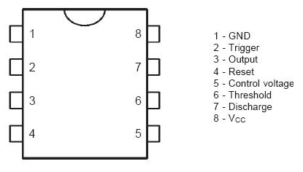
图2.2NE555管脚图
Pin 1 (接地) —地线(或共同接地) ，通常被连接到电路的共同接地端。
Pin 2 (触发点) —这个脚位是触发NE555使其启动它的时间周期。触发信号上缘电压须大于2/3 VCC，下缘须低于1/3 VCC 。
Pin 3 (输出) —当时间周期开始555的输出脚位，移至比电源电压少1.7伏的高电位。周期的结束输出回到O伏左右的低电位。于高电位时的最大输出电流大约200 mA 。
Pin 4 (重置) —一个低逻辑电位送至这个脚位时会重置定时器会使输出回到一个低电位。它通常被接到正电源或忽略不用。
Pin 5 (控制) —这个接脚准许由外部电压改变触发和闸限电压。当计时器经营在稳定或振荡的运作方式下,这输入能用来改变或调整输出频率。
Pin 6 (重置锁定) —Pin 6重置锁定并使输出呈低态。当这个接脚的电压从1/3 VCC电压以下移至2/3 VCC以上时启动这个动作。
Pin 7 (放电) —这个接脚和主要的输出接脚有一样的电流输出能力，当输出为ON时为LOW，对地为低阻抗，当输出为OFF时为HIGH，对地为高阻抗。
Pin 8 (V +) —这是555计时器IC的正电源电压端。供应电压的围是+4.5伏特(最小值)至+16伏特(最大值)。
参数功能特性：
①供应电压4.5-16V
②供应电流3-6 mA
③输出电流225mA (max)
④上升/下降时间100 ns

2.4.3收音机中周简介
被称之为中频变压器（俗称中周），是超外差式晶体管收音机中特有的一种具有固定谐振回路的变压器，但谐振回路可在一定围微调，以使接入电路后能达到稳定的谐振频率（465kHz）。微调借助于磁心的相对位置的变化来完成。
收音机中的中频变压器大多是单调谐式，结构较简单，占用空间较小。由于晶体管的输入、输出阻抗低，为了使中频变压器能与晶体管的输入、输出阻抗匹配，初级有抽头，且具有圈数很少的次级耦合线圈。双调谐式的优点是选择性较好且通频带较宽，多用在高性能收音机中。
晶体管收音机常采用两级中频放大器，所以需用三只中周进行前后级信号的耦合与传送。实际电路中的中周常用BZ1、BZ2、BZ3等符号表示。在使用中不能随意调换它们在电路中的位置。

2.4.4MAX232简介
MAX232芯片是美信公司专门为电脑的RS-232标准串口设计的接口电路,使用+5v单电源供电。该器件包含2个驱动器、2个接收器和一个电压发生器电路提供TIA/EIA-232-F电平。该器件符合TIA/EIA-232-F标准，每一个接收器将TIA/EIA-232-F电平转换成5-V TTL/CMOS电平。每一个发送器将TTL/CMO S电平转换TIA/EIA-232-F电平。MAX232管脚图如图2.3所示：
部结构基本可分三个部分：
第一部分是电荷泵电路。由1、2、3、4、5、6脚和4只电容构成。功能是产生+12v和-12v两个电源，提供给RS-232串口电平的需要。
第二部分是数据转换通道。由7、8、9、10、11、12、13、14脚构成两个数据通道。其中13脚（R1IN）、12脚（R1OUT）、11脚（T1IN）、14脚（T1OUT）为第一数据通道。8脚（R2IN）、9脚（R2OUT）、10脚（T2IN）、7脚（T2OUT）为第二数据通道。
TTL/CMOS数据从T1IN、T2IN输入转换成RS-232数据从T1OUT、T2OUT送到电脑DB9插头；DB9插头的RS-232数据从R1IN、R2IN输入转换成TTL/CMOS数据后从R1OUT、R2OUT输出。
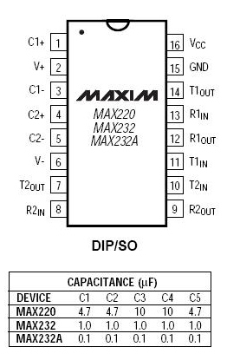
第三部分是供电。15脚GND、16脚VCC（+5v）。

图2.3MAX232管脚图

2.4.5三端稳压器
三端稳压器，主要有两种，一种输出电压是固定的，称为固定输出三端稳压器，另一种输出电压是可调的，称为可调输出三端稳太器，其基本原理一样，均采用串联型稳压电路。在线性集成稳压器中，由于三端稳压器只有三个引出端子，具有外接元件少，使用方便，性能稳定，价格低廉等优点，因而得到广泛应用。三端稳压器的通用产品有78系列（下电源）和79系列（负电源），输出电压由具体型号中的后面两个数字代表，有5V，6V，8V，9V，12V，15V，18V，24V等档次。输出电流以78（或79）后面加字母来区分L表示0.1；AM表示0.5A，无字母表示1.5A，如78L05表求5V 0.1A。
使用注意事项
在使用时必须注意：(VI)和(Vo)之间的关系，以7805为例，该三端稳压器的固定输出电压是5V，而输入电压至少大于7V，这样输入/输出之间有2－3V与以上的压差。使调整管保证工作在放大区。但压差取得大时，又会增加集成块的功耗，所以，两者应兼顾，即既保证在最大负载电流时调整管不进入饱和，又不致于功耗偏大。
7805和7809系列为3 端正稳压电路,TO-220 封装，能提供多种固定的输出电压，应用围广。含过流、过热和过载保护电路。带散热片时，输出电流可达1A。虽然是固定稳压电路，但使用外接元件，可获得不同的电压和电流。

7805主要特点：
①输出电流可达 1A
②输出电压有：5V
③过热保护
④短路保护
⑤输出晶体管 SOA 保护
7809主要特点：①输出电流可达1A
②输出电压有： 9V
③过热保护
④短路保护
⑤输出晶体管SOA保护

2.4.6七段LED显示器
通过发光二极管芯片的适当连接构成8字形，在使用时使某些笔段上发光二极管发光即可显示0～9数字。
LED七段码显示器，又称LED数码管，它有共阴和共阳两种连接方式如图2.4所示：
共阴：以阴极为公共极，接低电平，当阳极笔上加上高电平时该笔段发光；
共阳：以阳极为公共极，接高电平，当阴极笔上加上底电平时该笔段发光；
共阴LED数码管的驱动电路应是高电平输出，共阳LED数码管的驱动电路应

是低电平输出。数码管使用共阳连接，要显示的位送入高电平，其要求显示的段为低电平，即可实现。
数码管的显示方式
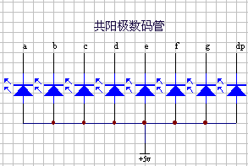
数码管要正常显示，就要用驱动电路来驱动数码管的各个段码，从而显示出我们要的数字，因此根据数码管的驱动方式的不同，可以分为静态式和动态式两类。
①动态显示驱动：数码管动态显示接口是单片机中应用最为广泛的一种显示方式之一，动态驱动是将所有数码管的8个显示笔划"a,b,c,d,e,f,g,dp"的同名端连在一起，另外为每个数码管的公共极COM增加位选通控制电路，位选通由各自独立的I/O线控制，当单片机输出字形码时，所有数码管都接收到一样的字形码，但究竟是那个数码管会显示出字形，取决于单片机对位选通COM端电路的控制，所以我们只要将需要显示的数码管的选通控制打开，该位就显示出字形，没有选通的数码管就不会亮。通过分时轮流控制各个数码管的的COM端，就使各个数码管轮流受控显示，这就是动态驱动。在轮流显示过程中，每位数码管的点亮时间为1～2ms，由于人的视觉暂留现象与发光二极管的余辉效应，尽管实际上各位数码管并非同时点亮，但只要扫描的速度足够快，给人的印象就是一组稳定的显示数据，不会有闪烁感，动态显示的效果和静态显示是一样的，能够节省大量的I/O端口，而且功耗更低。
②静态显示驱动：静态驱动也称直流驱动。静态驱动是指每个数码管的每一个段码都由一个单片机的I/O端口进行驱动，或者使用如BCD码二-十进制译码器译码进行驱动。静态驱动的优点是编程简单，显示亮度高，缺点是占用I/O端口多，如驱动5个数码管静态显示则需要5×8＝40根I/O端口来驱动，一个89C51单片机可用的I/O端口只有32个，实际应用时必须增加译码驱动器进行驱动，增加了硬件电路的复杂性。
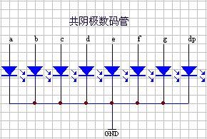

图 2.4共阴和共阳两种连接方式

2.5单元电路设计

2.5.1电源电路设计
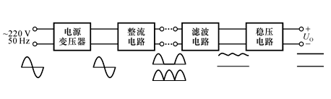
在电子电路与设备中，一般都需要稳定的直流电源供电。一般用的直流电源为单向小功率电源，它将频率为50Hz、有效值为220V的单向交流电压转换成幅值稳定的、输出电流为几十安以下的直流电压。
单向交流电经过电源变压器、整流电路、滤波电路和稳压电路转换成稳定的直流电压。如图2.5所示：
图2.5直流稳压电源方框图
直流电源的输入为220V的电网电压（即市电），一般情况下，所需的直流电压的数值和电网电压的有效值相差较大，因而需要通过电源变压器降压后，再对交流电压进行处理。变压器的副边电压有效值决定于后面电路的需要。目前，也有部分电路不用变压器，利用其他方法升压或降压。
变压器副边电压通过整流电路从交流电压转换成直流电压，即将正弦波电压转换为单一方向的脉动电压，半波整流电路和全波整流电路的输出波形如图2.5所画的。可以看出，它们均含有较大的交流分量，会影响负载电路的正常工作；
为了减少电压的脉动，需通过低通滤波电路滤波，使输出电压平滑。理想情况下，应将交流分量全部滤掉，使滤波电路的输出电压仅为直流电压。然而，由于滤波电路为无源电路，所以接入负载后势必影响其滤波效果。对于稳定性要求不高的电子电路，整流、滤波后的直流电压可以作为供电电源。
整流电路输出的电压虽然是单一方向，但是含有较大的交流分量，不能适应于大多数电子电路与设备的需要。因此，一般在整流后，还要需要利用滤波电路将脉动的直流电压变为平滑的直流电压。
交流电压通过整流、滤波后虽然变为交流分量很小的直流电压，但是当电网电压波动或者负载变化时。其平均值也将随之变化。稳压电路的作用就是使输出的直流电压基本不受电网电压波动和负载电阻变化的影响，从而获得足够高的稳定性。
本电路通过变压器降压后获得12V/50Hz直流电压，再经过滤波电路进行全
波整流，电容C10起到滤波的作用，因为滤波电容容量较大，因而一般均采用电解电容，电容滤波电路利用电容的充放电的作用，使输出的电压趋于平滑。最后再经过有三端稳压器7805构成的稳压电路，最后输出9V和5V的直流电压。

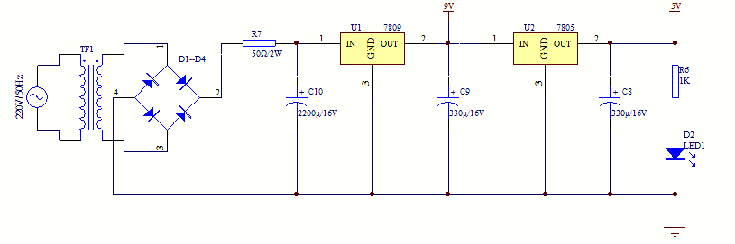
发送部分电源电路如图2.6所示：
图2.6电源电路
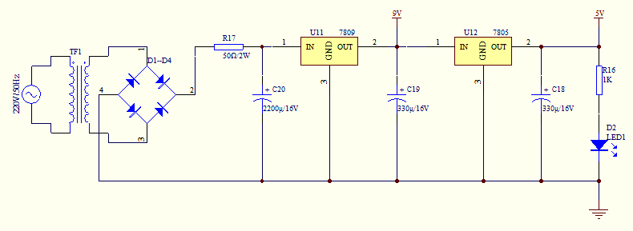
接收部分电源电路如图2.7所示：
图2.7电源电路

2.5.2电力载波编码方案
由于本系统的载波发送采用中周TTF-2-2，并且高频本振回路工作在336KHZ下，所以制定编码方案如下：规定数据以字节为单位发送，即每串振荡流为一字节，其中每帧分起始区和数据区。起始区格式固定为50个本振脉冲，即150μs (50×3μs = 150μs)的振荡信号，与50个本振周期即150μs(50×3μs=150μs)的停振信号，以此来确定有数据将发送避免干扰串人，造成误接。数据区为每位为40个本振周期即120μs( 40×3μss=120μs)。bit为1则有振荡，若为0，则没有振荡信号。因此每字节包括起始区300μs(150μs+150μs=300μs)和8个位即(8×120μs = 960μs)共有(300μs+ 960μs =1260μs)约为1. 3ms的字节周期，所以每秒最高传送约790字节(先传送高位再传送低位)，
本振周期为:T = 1/f = 1/336kHz≈3μs

2.5.3电力载波发送部分电路设计
电力载波通讯即PLC，是英文Power line Communication的简称。
电力载波是电力系统特有的通信方式，电力载波通讯是指利用现有电力线，通过载波方式将模拟或数字信号进行高速传输的技术。最大特点是不需要重新架设网络，只要有电线，就能进行数据传递。
本系统过电力线发送信号同时对市电的隔离关键就是通过该电路部分来完成的，因此该部分是设计的关键，直接导致了设计的成败。具体电路如图所示.电路中由T1与C1、C2 、VT 1、VD 1共同构成。C1的作用是对市电进行隔离同时又是提供中频信号的交流通路。(由于直接与市电连接为避免市电尖峰脉冲将其击穿应取耐压高于360V的电容) 中周T1与C2构成选频回路，其参数的变化将导致选通频率的变化，C2为300pF的定值云母电容耐压为100V，通过中周可对选通频率进行调节，当调节其谐振频率与本振一样时，发送端输出幅值最高的频率信号，这也是在后期调试中的关键。VT1主要是为了进行功率推动，而VD1则是防止电网串人的尖峰脉冲瞬间击穿三极管VT1。本电路中还串人了0. 5 A的保险丝，避免后级短路而引发事故。
C2与中周TTF-2-2组成了选频电路，VT1起到了信号放大，功率推进的作用。VT1采用最基本的共射放大电路。
LC谐振回路利用幅频特性和相频特性，不仅可以进行选频，即从输入信号中选择出有用的频率分量而抑制无用分量或噪声，而且还可以进行信号的频幅转换和频相转换。
电力载波发送部分电路图如图2.8所示：

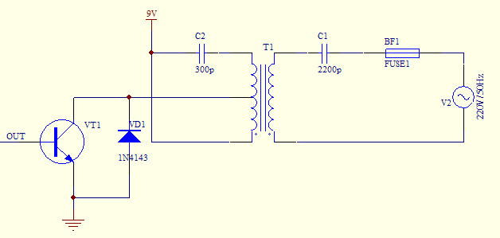
图2.8电力载波发送部分电路

2.5.4本振电路设计
本系统中本振信号产生部分由应用很广的555时基电路构成，因设计所需频率为336kHz，故根据公式f = 1. 443/((R1 +2R2)×C)可算出振荡电路的电阻和电容的大小。其中电容选用300pf的云母电容，R1为510Ω，R2为500Ω的可调电阻，以便可调。值得说明的是在本设计中应用NE555的④脚为信号调制引脚。
本设计所用的本振电路是目前最常用的间接反馈型振荡电路。此多谐振荡器是把反馈电阻接在放电端和电源上，如图2.9所示，这样做使振荡电路和输出电路分开，可以使负载能力加大，频率更稳定。此电路具有很广泛的用途：脉冲输出、音频告警、家电控制、电子玩具、检测仪器、电源变换、定时器等。
555产生的多谐振荡器如图2.9所示：
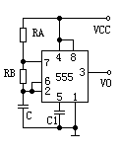
图2.9多谐振荡器
由图2.9的波形求得电容C的充电时间T1和放电时间T2各为：
振荡频率为：
通过改变R和C的参数即可改变振荡频率。
输出脉冲的占空比为：
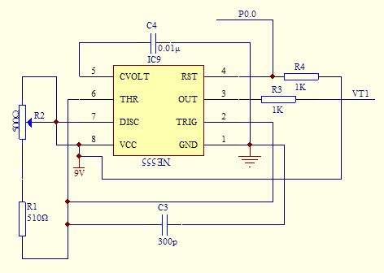
本振电路原理图如图2.10所示：

图2.10本振电路

2.5.5编码电路设计
编码产生电路主要由单片机AT89C52构成，通过对其进行编程，实现当有按钮按下时产生对应按钮编码号的码值并按前面所诉的编码方案产生对应的编码序列，通过P0. 0口送入NE555的4引脚进行调制以便发送。其具体的过程为：单片机查得P1口有无按钮按下，若无则继续查寻，若有则就读取端口号并查寻对应端口号的编码，将编码送入序列产生函数。该函数主要功能为当被调用时按
照前面制定的编码原理，对传入的编码进行处理并产生对应的编码序列输出到单片机的p0. 0口。
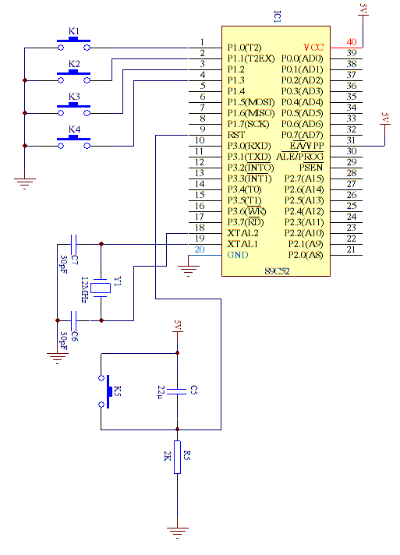
编码电路如图2.11所示：

图2.11编码电路
本电路采用AT89C52单片机作为编码芯片，XTAL1,XTAL2引脚接石英振荡器。所需的机器周期=石英晶体/12；复位电路采用开机于按键复位电路，当按键按下时RESET为高电平，单片机开始复位。

2.5.6载波接收电路设计
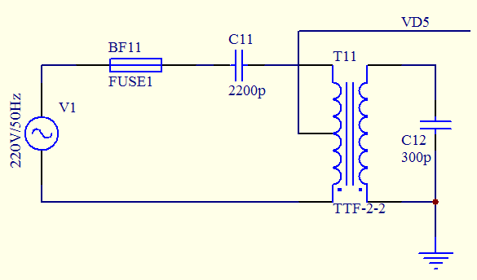
载波接收电路的作用和载波发送电路的作用相对应，主要是将发送电路传入电网的中频信号接收到，同时将市电隔离.因此对载波接收电路要具有较好的选频特性同时又应该有一定的频带宽度。在设计中应用C11将市电隔离并且为中频信号提供交流通路。T11和C12构成选频回路，C12参数与发送端的C2一样，调试时主要通过调节T11来完成，当调节T11使选频回路谐振频率与发送电器输出频率一样时接收部分输出最高的高频信号，本设计实测谐振时输出最高的中频电压峰值为4V，可提供给后级检波电路进行检波。电路中加入了0. 5 A的保险丝BF11以避免后级短路而造成事故。载波接收电路图如图2.12所示：
图2.12载波接收电路

2.5.7检波与整形放大电路设计
检波电路的主要作用是将调制在高频信号上的编码信号解调出来。由于是调制的数字量这使得解调工作相对模拟信号来简单一些，所以对检波电路并不要求较高的线性。我在设计中应用了两级，第一级工作在放大状态使检波输出的编码信号的电压幅值有一定的提升，第二级工作在开关状态使得输出编码信号的电平统一。有了这两级既避免直接应用检波电路输出的信号误区，使三极管不能正常工作在开关状态，又避免了只应用放大的方法使有的输出信号的输出电平不统一。电路中VD5为检波二极管，VD1、VD2 、VD3 、VD4是为了避免电网的尖峰脉冲瞬间将VD5和VT1击穿。C13的作用是滤除中频载波信号。VT1与VT2起到整形放大作用，VT1的作用是放大编码信号，VT2作用是整形并且工作于开关状态。经过整形放大后的信号则是发送端需要发送的编码信号了，由于我在程序中是应用中断的方法译码，因此还需要经过VT3反相，这样就可以直接送入单片机进行译码了。
检波：是将音频信号或视频信号从高频信号(无线电波)中分离出来叫解调。
放大：电路的放大的本质是能量的控制和转换；是在输入信号作用下，通过放大电路将直流电源的能量转换成负载所控制获得的能量，使负载从电源获得的能量大于从信号源获所提供的能量。因此，电子电路放大的基本特征就是功率放大。

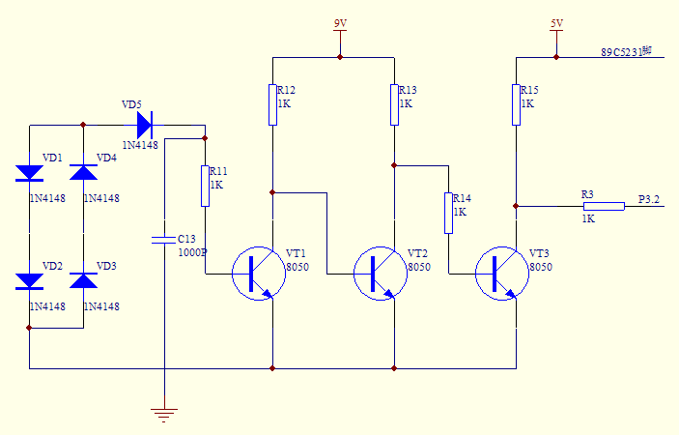
检波与整形放大电路如图2.13所示：

图2.13检波与整形放大电路

2.5.8译码电路设计
译码部分主要由单片机构成，将整形、放大、反相输出的编码信号送到单片机的外部中断0，将外部中断0初始化为边沿触发高优先级，同时打开外部中断0。故中断服务程序即是电力载波的编码接收程序也包括了译码部分的功能。程序主要功能是当外部中断有效时，马上进入中断服务程序同时按照前面制定的编码方案进行译码，再将数据送人指定的缓存区。由于接收程序是由中断服务程序来完成的，所以应用时只需要在主程序过判断标志位来确定是否接收有数据。通过控制三个数码管的位选通端来显示发送端发送的房间号。具体的译码部分的程序见附录Ⅱ
译码电路如图2.14所示：
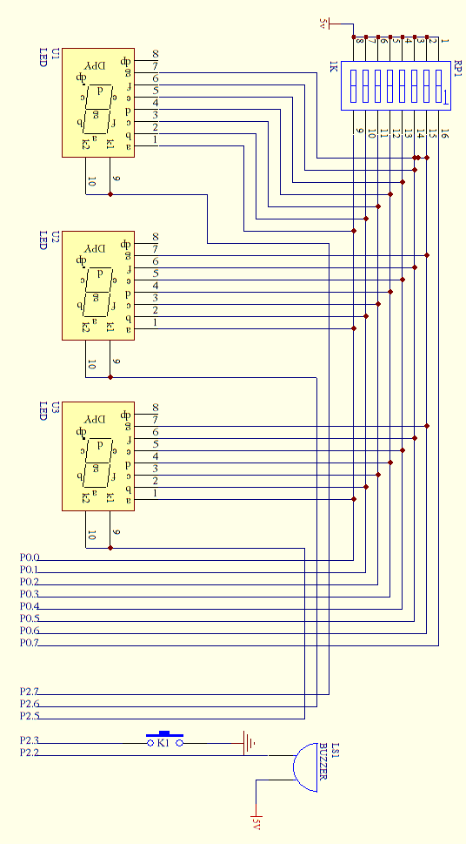
图2.14译码电路

3硬件调试与仿真
本次设计中，采用EDA工具中的 Protel99SE软件来完成系统电路原理图的设计和PCB板的制作。绘制印刷电路板时，采用先画原理图，再由原理图生成网络表，最后通过调用网络表的方法生成PCB板。

3.1电路原理图的设计
在熟悉了整个系统工作原理后，进行电路原理图的设计。本设计中绘制原理图的过程为：
（1）绘图之前，确定元器件型号，明确各器件的管脚定义。
（2）进入原理图编辑界面后设置图纸，使用菜单命令Design/Options，选择图纸大小，这里选择A3。
（3）放置元件。对于常用元件如电阻、电容等，利用元件库浏览器放置元件，对于元件库没有的元件需自己创建。本次设计中，AT89C51、NE555、LED是自己创建的。
（4）原理图布线。本次设计中，连线少的元器件间是用具导线直接相连的，布线多的器件管脚间是通过标注网络标号的方法实现布线的。网络标号表示一个电气连接点，具有一样网络标号的电气接线表明是连接在一起的。在原理图过命名一样的网络标号使它们在电气上属于同一网络，这样可以使原理图简洁明了，不易出错。
（5） 编辑和调整
a. 连线完成后，让Protel99se自动标注，即选Tools/Annotate。当电路较复杂或是元器件的数目较多时，用手动编号的方法不仅慢，而且容易出现重号或跳号。重号的错误会在PCB编辑器中载入网络表时表现出来，跳号也会导致管理不便。
b. 原理图画好后，为了生成有效的网络表，执行Edit/Export to spread命令，检查元件属性和封装形式。若有错，可在表格直接进行属性的修改，然后用File/Update更新电路原理图文件。
c. 对电路进行电气法则测试，即选Tools/ERC。它可以检测出设计过程中的疏漏之处和电气连接错误，如未连接的电源实体、悬空的输入引脚、输出引脚连接在电源上等，执行测试后可以得到各种可能存在的错误报告，并且在电路原理图中有错误之处打上记号以便修改。
（6） 保存文档并打印输出印刷电路板的设计：
在完成原理图的设计之后，接下来的工作就是绘制印刷电路板。

3.2印刷电路板设计规则
（1）元件的布局要遵循模块化的设计思想，相关性较多的元器件要集中摆放。比如此次设计中的单片机模块，其中用于产生时钟和复位的晶振Y1、电容C5、C6、C7靠近单片机放置，开关K1、K2、K3、K4靠近AT89C52放置。在保证电路板正常工作的前提下，尽量做到布局的美观。电阻、二极管的放置方式分为平放和竖放。在电路板尺寸较大，而且电路器件数量不多时，采用平放较好；反之，采用竖放。这里，本次设计图中器件较多，多采用的是竖放。
（2）布线方向，从焊接面看，器件的排列方位要尽可能与原理图保持一致，走线方向最好与电路图走线方向相一致。因生产过程中常需要在焊接面进行各种参数的检测，这样操作就可以便于检查、调试。布线的具体要求有：
a.进出接线端布置。相关联的两引线端不要距离太大，一般为2～3/10英寸左右；进出线端尽可能集中在1至2个侧面，不要太离散。
b.在保证电路性能要求的前提下，设计时应走线合理，少用外接跨线，走线尽量少拐弯,并按一定顺序要求走线，力求直观，便于安装与检修。
（3）布线完成后，先用Protel99SE的DRC（设计规则校验）查错。若有错，返回改正直到通过为止。
本次印刷电路板设计中，操作过程如下：
（1）规划电路板：
这里使用“创建向导” 创建PCB文件的方法来规划电路板。即通过执行命令File/New，在弹出的New Document对话框中单击Wizards标签，双击对话框中的向导图标Print Circuit Board Wizard进入文件创建向导，规划电路板的尺寸、轮廓、工作层面、标题栏信息、过孔和布线参数等。
（2）调用网络表：
本次设计中采用调用网络表的方法在PCB板中载入元件。
实现过程如下：
a.网络表的生成
网络表是电路自动布线的灵魂，也是原理图设计与印刷电路板设计之间的纽带。网络表的作用主要有以下两点：一是网络表文件可支持印刷电路板的自动布线与电路模拟程序；其次可以与最后从印刷电路板图中获取的网络表文件比较，进行核对查错。
b.生成网络表的实现步骤为：
①.执行Design/Create Netlist命令。
②.执行上条命令后，出现Netlist Creation对话框，进行对话框设置。
③.对话框设置完后，生成Protel99SE的记事本程序，保存.net文件，即生成网络表。
载入网络表文件时出现的错误与改正措施：
a.找不到元件封装：
一般产生的原因可能有：印刷板（PCB）编辑器中没有添加所需封装元件的元件库；或是在电路原理图中元件没有指定封装形式；或是在已有的PCB元件库中，找不到所需的封装。我在实际设计中出现的错误大多由最后一种原因引起，有些元件的封装是自己画的，没有添加到当前元件库中，最后执行Design/Add/Remove Library添加后问题解决了。
b.引脚遗漏：
本次设计中，在调用网络表时，出现提示找不到二极管引脚连接的错误，可原理图中二极管与别的器件看起来各引脚都连接良好。反复检查后才知道，在原理图库中二极管元件的引脚编号为A和K，而其在PCB库中选择的封装元件的引脚编号为1和2。由于两者不统一而导致错误，我把二极管元件引脚重新编辑后错误消失了。
（3）元件布局
元件布局的方法有自动布局与手工布局两种，这里采用手工布局的方法把各器件拖进设置好的板框。结合原理图，根据各元器件间的连线把它们就近放置，以减少多条交叉线的出现。
（4）布线
电路板的布线通常采用自动布线和手工调整相结合的方法。本次设计中采用的是自动布线，布线完成率为百分之百。一般，对于交流供电导线，直流电源线和地线等需要事先布置一些走线，可预先进行手工布置。布好后，执行Auto Route/Setup,选中设置项Lock All Pre-route,对预布线结果进行锁定保护，这样后续自动布线会跳开已预布好的这些线。而自动布线成功与否的关键所在是自动布线参数设置的正确与否，这些参数主要包括安全问题、导线拐角模式、布线工作层面、布线宽度、拓扑结构和优先级别等。最后对自动后的结果还需再次进行手工调整。

3.3调试过程
硬件调试的任务就是排除应用系统的硬件电路故障，包括设计性错误和工艺性故障。在绘制完成原理图后做ERC电器规则检查时出现了些许错误：如元器件没有命名、元器件的命名和符号重复、导线与原器件之间无顾多出节点等。但经过一一的改正，最后做ERC检查无误。如图3.1和3.2所示。在绘制PCB时也遇到了很多麻烦，导入网络表后后出现了很多错误：如元器件没有封装、元器件的封装形式在Protel99se自带的封装库中检索不到、元器件的管脚顺序与PCB封装库的形式不一致、比如在原理图库中二极管元件的引脚编号为A和K，而其在PCB库中选择的封装元件的引脚编号为1和2。由于两者不统一而导致错误，把二极管元件引脚重新编辑后错误消失了。自己制作元器件的封装形式时应该在PCB的丝印层进行绘制。在导入网络表时应该在禁止布线层绘制电路板的物理尺寸，否则会出在导入网络表后无法布线。在布线完成后又进行了DRC设计规则检查，出现了导线宽度违反了设计规则设定的最大值。改正后在进行DRC检查一切正常。如图3.3和3.4所示：
ERC电器规则检查：
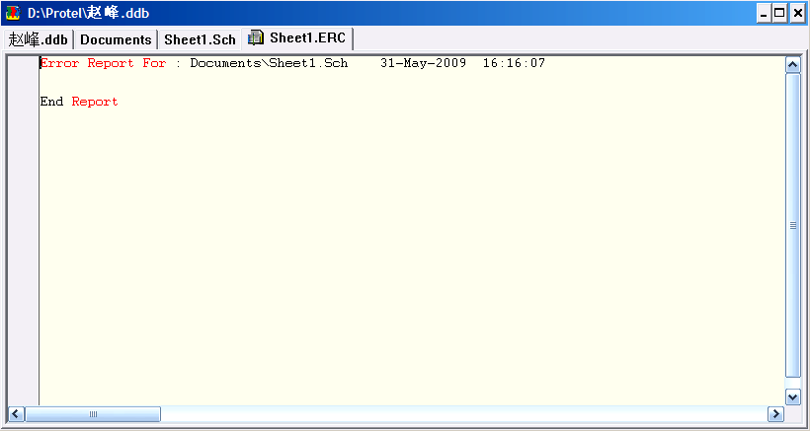
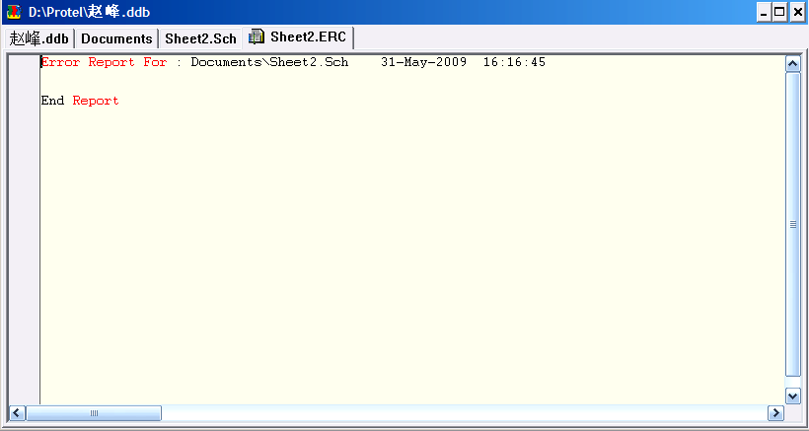
图3.1 ERC检查
图3.2 ERC检查
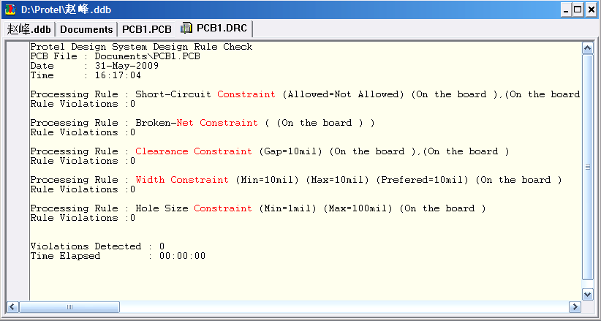
DRC设计规则检查：
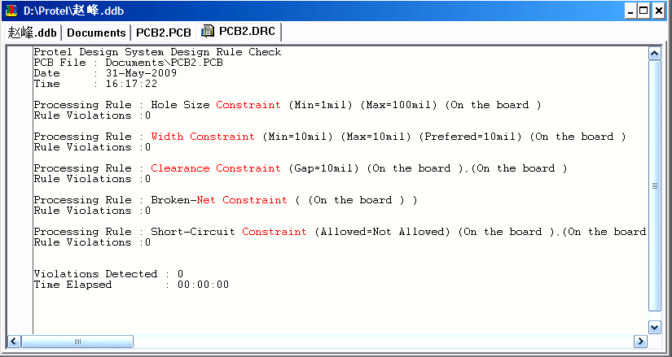
图3.3 DRC检查
图3.4 DRC检查
本系统的本振信号有555产生，555构成多谐振荡电路。振荡频率为：
通过改变R1的参数即可改变振荡频率。R1我们选用500Ω的可变电阻，进行调节，经过计算和后期调试，当R1的阻值约为460Ω时，产生约为336KHz的振荡频率。并且通过中周可对选通频率进行调节，当调节其谐波频率与本振频率一样时，发送端输出最高的频率信号。
后期进行调试中，当调节起谐波频率与本振一样时，发送端输出最高的频率信号。若传数据：0xAA 10101010
调制后的信号如图3.5所示：
图3.5电力载波方案

4.软件的程序设计
前面主要叙述了编译码原理以与数据发送和接收的解决方案，下面介绍其如何通过软件实现病房呼叫系统。病房呼叫系统是应用在如医院等领域。当某病房出现情况需要护士或医生治疗时，由病人按动按钮，发出请求，通过电力载波发射器向电网发送，当服务台接收到信号后，立即通过LED或电脑等装置显示出来，并由蜂鸣报警提示。工作人员得到提示后即可响应请求，通过这种方式可提高人员的工作效率以最快的速度得到响应，避免担误病情。
根据上面所述的思想，当发送端即任意一个病房有请求时，按下按钮如图一中的K1至K4任何一个按钮，则发送端将发送相应的编码信号到电力线路上，通过电力线路传送到位于服务台的主机上去，通过解码电路，单片机译码后读出呼叫病房和床位，这时驱动蜂鸣器报警同时在LED上显示出呼叫的病房和床位。当护士听到报警后则按LED上的显示的病房，即可响应病人的请求，同时按下主机上的已响应按钮撤除报警，而且主机还能够通过RS232接口将数据传人PC机串口，方便计算机程序对病人数据建立数据库进行管理。

4.1程序流程图与源程序
程序流程图如图所示：

图4.1编码 图4.2译码

源程序见附录Ⅱ

4.2程序调试与仿真
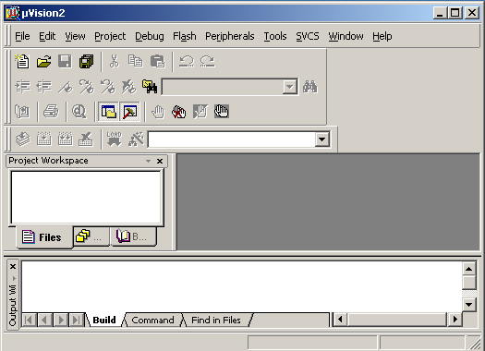
本论文采用KeilC51作为单片机的程序编译环境，它的环境界面如图4.1所示。与其它编译环境相仿，具有打开文件、加载文件、编译文件的功能，同时，Keil51还具有对程序的仿真功能，可以指定P0口、P1口、P2口、P3口的地址以与功能端口，可以对程序指定中断地址以与T0、T1定时中断等。
系统软件的编译环境如图4.3
图4.3 编译程序环境
Keil51的基本操作：
（1）打开新建文件（File），直接编写新的汇编程序并保存。保存文件以（.ASM）为后缀；
（2）点击工程（Project）菜单栏中的新建工程文件（New Project）， 在对话框中写入刚才保存的文件名，最后点“保存”，这样就新建了一个工程文件；
（3）选择所需公司与芯片型号，本论文设计中用到的是AT89C52芯片。首先在选择芯片菜单栏中点击Atmel，再在子菜单中选择AT89C52芯片型号。
（4） 在新的编译环境中，添加已经保存的文件。右击“Souce Group”选择“Add File To‘Souce Group’”,然后选择文件，点击添加即可。
（5） 编好程序后，对所编程序进行编译，待编译提出无错误时进行下一步操作。
（6） 从（1）到（5）部分结束后，可以创建16进制文件提供烧录。
（7） 对程序仿真点击“debug”即可，“debug”中可以观察反汇编程序。此外，点击“debug”中的“step”，再打开相关寄存器和端口显示单步运行结果。
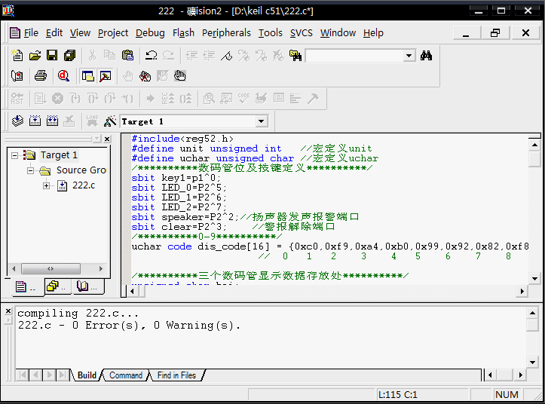
编译结果如图所示：

图4.4编译结果
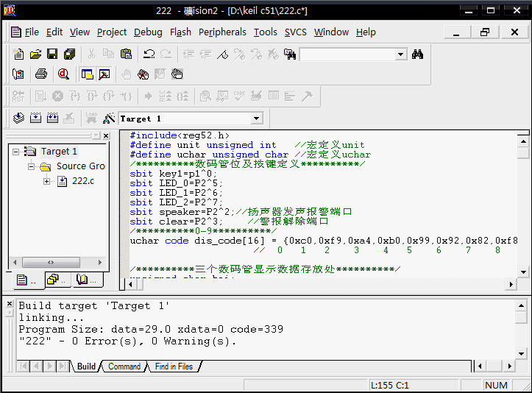
图4.5编译结果

5.结论
总之，本呼叫系统与现有的其它呼叫系统相比具有可靠、简单、实用等特点，适合各级各类医院使用。尤其对已建成且需增设呼叫系统的医院来说，基于电力线的病房呼叫系统应是首选。
我结合了我国电力载波应用的现状，设计并实现了文中所述的研究，其效果令人满意，达到预期效果。根据该设计的原理还可用于其它的数据传输，也可制成相应的电力载波数据传输模块。该系统符合我国的生产要求，低成本，有较大的实用前景和推广价值。
在设计的过程中，我也遇到了许多问题，在遇到自己不明白的问题时，我通过请教老师和同学，查阅相关资料，搜索相关信息使问题得到与时解决。在设计的过程中，我对于病房呼叫系统的原理与应用有了更广泛的认识，通过这次设计，我巩固了大学四年学到的知识。此次设计使我锻炼了自己独立思考的能力，加强了综合运用各种知识的能力，提高了自己解决问题的能力，并且对电子产品的开发与研究有了更进一步的认识。
参考文献

[1] 广弟.单片机基础[M] ． ：航空航天大学，1994.1～ 5
[2] 清山．最新世界数字集成电路与互换大全(上、下).：中南工业大学，1989.1～ 60
[3] 何立民 ．单片机应用系统设计─系统配置与接口技术[M]．：航空航天大学，1998.24～ 58
[4] 田学峰，周予滨．计算机通信与RS-232接口实用指南[M]．：电子工业，1994.1～ 84
[5] 巧媛．单片机原理与应用［M］．：电子工业，1997.151～ 260
[6] 徐爱卿，涵芳，盛焕鸣．单片微型计算机应用与开发系统［M］．：航空航天大学，1999.32～ 100
[7]顾淑平．微机原理与MCS-51单片机应用[M]．：煤炭工业，1991.112～ 167
[8] 蔡美琴．MCS-51系列单片机系统与其应用[M] ．：高等教育，1992.48～ 86
[9] 谭运光，安源.单片机开发手册[J]．：机械工业，2001.1～ 160
[10] 裴昌幸，继纯.电子线路与数字逻辑[M]．：电子科技大学，1990.1～ 145
[11] 自美．电子线路设计实验测试[M]．：华中科技大学，2000.1～ 204
[12] 旭东．实用电子电路精选[M]．：化学工业，1999.56～ 120
[13] 筑森．单片机开发与典型应用设计［M］．：电子工业，1997.23～ 170[14] 袁世仁．电力线载波通信[M]．:中国电力，1991
[15] 高 峰，董亚波．低压电力线载波通信号传输特性分析[J]．电力系统自动化，2000.24(7):36—40
[16] 吴明光．基于低压电力线载波技术的家庭网络[J]．电力系统与其自动化学报，2003.15(5):77—82
[17] 董增．电子制作 2008.7 第172期：25—28
[18] Victor P.Nelson，H.Troy Nagle，Bill D.Carroll，J.Darid Irwin．DIGITAL LOGIC CIRCUIT ANALYSIS & DESIGN[M],Prentice-Hall International,inc．1997．
[19] Max J.Schindler．MICROPROCESSOR SOFTWARE DESIGN『M』. Hayden Book Company, inc．2002．
[20] Shireen, W.; Kulkarni, R.A.; Arefeen, M. Analysis and minimization of input
ripple current in PWM inverters fordesigning reliable fuel cell power systems. Applied Power Electronics Conference and Exposition, 2005. APEC 2005.Twentieth Annual IEEE,2005. 97-102
[21] Moschopoulos, G.; Huang, W. A new family of zero-voltage-transition PWM converters with dualactiveauxiliary circuits. Applied Power Electronics Conference and Exposition, 2005. APEC2005.Twentieth Annual IEEE,2005.1251-1257

致

在论文完成之际，我要特别感老师的热情关怀和悉心指导。论文是在老师的悉心指导下完成的。本论文从选题到完成，特别是在设计电路板、调试电路方面，老师给予作者很多可贵的经验，每一步都是在老师的指导下完成的，倾注了老师大量的心血。在此，谨向老师表示崇高的敬意和衷心的感！在论文的写作过程中，也得到了许多同学的宝贵建议，在此一并致以诚挚的意。感所有关心、支持、帮助过我的良师益友。最后，向在百忙中抽出时间对本文进行评审并提出宝贵意见的各位老师表示衷心地感！

毕业设计（论文）知识产权声明

本人完全了解工业大学有关保护知识产权的规定，即：本科学生在校攻读学士学位期间毕业设计（论文）工作的知识产权属于工业大学。本人保证毕业离校后，使用毕业设计（论文）工作成果或用毕业设计（论文）工作成果发表论文时署位仍然为工业大学。学校有权保留送交的毕业设计（论文）的原文或复印件，允许毕业设计（论文）被查阅和借阅；学校可以公布毕业设计（论文）的全部或部分容，可以采用影印、缩印或其他复制手段保存毕业设计（论文）。
（的毕业设计（论文）在解密后应遵守此规定）

毕业设计（论文）作者签名：

指导教师签名：

日期：

毕业设计（论文）独创性声明

秉承学校严谨的学风与优良的科学道德，本人声明所呈交的毕业设计（论文）是我个人在导师指导下进行的研究工作与取得的研究成果。尽我所知，除了文中特别加以标注和致的地方外，毕业设计（论文）中不包含其他人已经发表或撰写过的成果，不包含他人已申请学位或其他用途使用过的成果。与我一同工作的同志对本研究所做的任何贡献均已在论文中作了明确的说明并表示了致。
毕业设计（论文）与资料若有不实之处，本人承担一切相关责任。

毕业设计（论文）作者签名：

指导教师签名：

日期：

附录Ⅰ 系统电路图

附录Ⅱ 源程序
源程序：

#include<reg52.h>
#define unit unsigned int //宏定义unit
#define uchar unsigned char //宏定义uchar
/**********数码管位与按键定义**********/
sbit key1=p1^0；
sbit LED_0=P2^5；
sbit LED_1=P2^6；
sbit LED_2=P2^7；
sbit speaker=P2^2；//扬声器发声报警端口
sbit clear=P2^3；//警报解除端口
/**********0-9**********/
uchar code dis_code[16] = {0xc0,0xf9,0xa4,0xb0,0x99,0x92,0x82,0xf8,0x80,0x90};// 段表
// 0 1 2 3 4 5 6 7 8 9 //对应容
/**********三个数码管显示数据存放处**********/
unsigned char bai；
unsigned char shi；
unsigned char ge；
uint Led_date=0；
void delay(uint x)；
void display(void)；
void led_analyze(uint i)；
void keyl()；
/**********按键扫描程序**********/
/**********有返回值**********/
uchar key_scan(void)
{
uchar i；
P1=0xfc;； //按键接口
if(P1!=0xfc)//判断有无键按下
{
delay(50)；//延时
if(P1!=0xfc)//再判断
{
P1=0xfe；//判断按下的键在哪列
i="P1"；
if(i!=0xfe){ i="P1"}；//把键值送到I
else //判断按下的键在哪列
{
P1=0xfd；
i="P1"；
if(i!=0xfd) {i="P1"}；//把键值送到I.
}

void main()
{
//P1=0x40； //数码管正常工作下显示0，即不显示入侵位置
P0=0； //扬声器发声报警端口低电平，扬声器不工作
uchar i；
while(1)
{
i= key_scan()；/*根据I的值达到控制显示目的*/
P0=a[i]；
}
}
/********** 显示一个3位的整数**********/
void display(uchar num)
{
uchar bai,shi,ge；
bai = num/100；
shi = num%100/10；
ge = num%10；
/**********显示个位**********/
LED_3 = 0；
write(table[ge])；
delay(10)；
LED_3 = 1；

/***********显示十位***********/
LED_2= 0；
write(table[shi])；
delay(10)；
LED_2= 1；
/**********显示百位***********/

LED_1= 0；
write(table[bai])；
delay(10)；
LED_1= 1；
}
/**********程序初始化函数**********/
void init()
{
clk = 0；
times = 0；
TMOD = 0x01； //定时器模式1
TH0 = (65536-50000)/256； //每500毫秒产生一次中断
TL0 = (65536-50000)%256；
TR0 = 1；//开始计时
EA = 1；//打开总中断开关
ET0 = 1；
}
/**********向数据码管写入一个字节数据**********/
void write(uchar u)
{
uchar i；
for(i=0;i<8;i++)
{
clk = 1；
sda = u&0x80；
clk = 0；
u = u<<1；
}
}
/**********延迟函数**********/
void delay(uchar t)
{
uchar x,y；
for(x=t；x>0;x--)
for(y=101；y>0;y--)；
}

附录Ⅲ PCB
